泾县县委党校 招商引资帮办服务考核台账

（企业全称） 皖南陶瓷石材工艺厂

法人代表： 朱宗华 （电话 13355630138 ）
帮办单位： 县委党校 （电话 5022332 ）
分管领导： 汪志祥 （电话 13956593969 ）
帮 办 人： 李学宁 （电话 13865323586 ）

项目签约时间： 营业执照图片
2012 年 12月 日
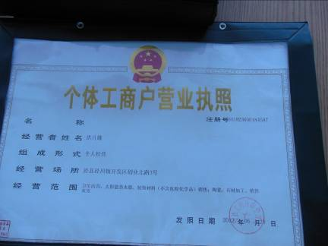
企业工商注册时间：
2012年 6 月20 日
法人代表： 朱宗华
注册资金： 1000万元

● 项目经营范围：石材加工、销售、装饰。

● 投资企业简介：集石材加工、销售、装饰于一体， 建筑面积近2000平方米，拥有大切机、圆柱机、电脑仿形机等先进设备多套， 年产花岗岩板材、圆柱、石线均近万平方米的能力。

●企业现状：现有十几名工人，目前已投入生产。

● 投资企业地址： 附图片
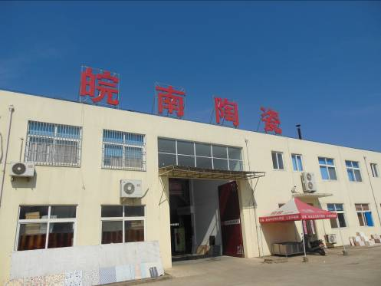
泾县经济开发区

● 项目现场情况：（附图片）
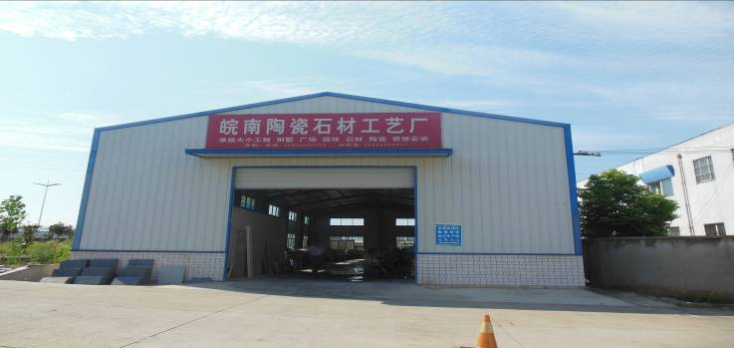
进度情况图片
- 项目进度：项目投产第一
期已结束。
前期 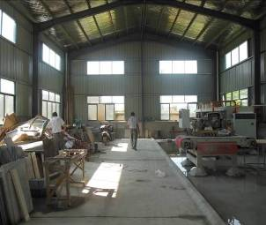
中期
末期

●目前项目筹建中存在的问题：
1、 受市场波动的影响，项目

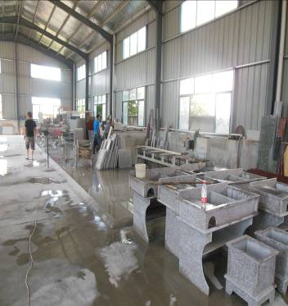

相关图片
建设资金受限。
2、

3、

4、

已帮办和拟帮办事宜及意见建议和困难：
1、手续办理阶段。帮助客商做好项目的立项批复、环评、安评、工商注册、税务登记、规划建设等各项证照手续的办理工作。
2、项目竣工验收阶段。协助客商做好项目工程竣工验收、土地证房产证等证照办理工作。
3、项目投产运营阶段，协助客商做好招工及员工培训等工作，保障项目如期投产运营；协助客商做好项目投产后各项跟踪服务工作。
4、

2013 年度招商引资项目进度及帮办服务情况记录
月份 | 项目进度 | 帮办事宜 | 问题和建议 | 企业法人签字
1月 | 注册、建厂房 | 核名、编写“章程” |  | 朱宗华
2月 | 注册、招工 | 验资报告、营业执照、招工 |  | 朱宗华
3月 | 注册、购设备 | 机构代码证 |  | 朱宗华
4月 | 投产 | 管理、宣传 |  | 朱宗华
5月 | 投产、正常经营生产 | 管理、宣传 |  | 朱宗华
6月 | 经营生产 | 管理、宣传 |  | 朱宗华
注：1、一项目一台账，作为考核的主要依据之一；2、一式两份（一份交县考核中心）； 3、帮办服务情况必须经企业法人签字，否则无效； 4、问题和建议一栏中可反映对单位及帮办人进行评价，也可对相关单位进行评价投诉； 5、不尽事宜，可向中心询问，电话：5102729、5102770

